
В Н И М А Н И Е !
С 20 декабря 2024 по 10 января 2025
на территории Челябинской области
проводится профилактическая акция «Зимние каникулы»

Дорогие ребята!
Вот и наступила чудесная новогодняя пора!
Пусть 2025 год будет удачным и безопасным!
Помните и соблюдайте правила дорожного движения!

Переходи проезжую часть по пешеходному переходу, при наличии светофора – только на зеленый сигнал;
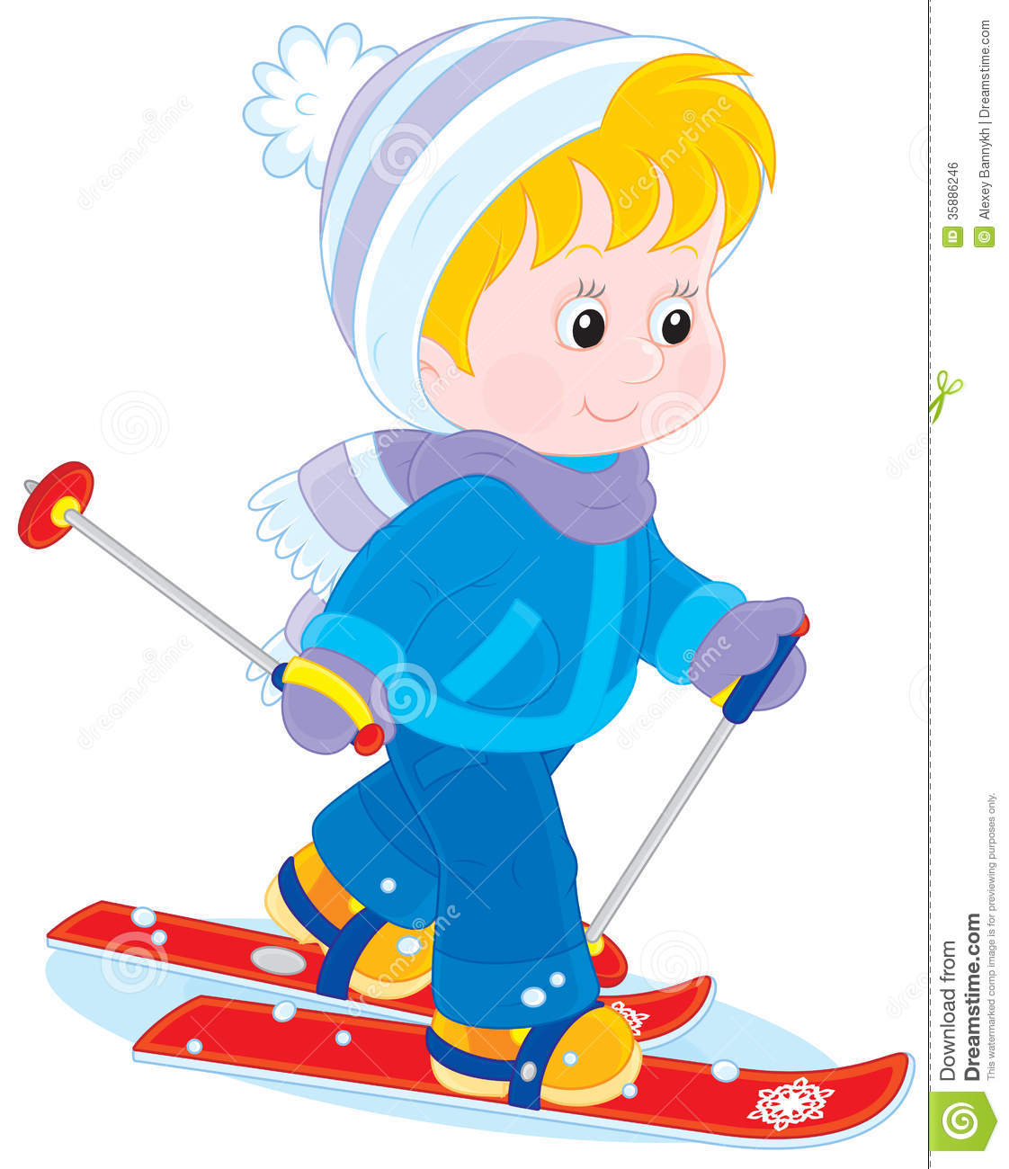
Перед тем, как выйти на дорогу, ВСЕГДА посмотри налево и направо, УБЕДИСЬ, что весь транспорт остановился и пропускает тебя. Будь осторожен! НЕ отвлекайся!
Будь внимателен даже во дворе, особенно если обзор ограничен стоящим транспортом!
ПОМНИ! Кататься с ледяной горки можно только вдали от дороги: в парке, в ледовом городке, на детской площадке.
При поездке в автомобиле всегда пристегивайся ремнем безопасности. До 12 лет необходимо ездить в детском удерживающем устройстве (автокресло, бустер). На заднем сиденье с 7 лет можно ездить, пристегнувшись ремнем безопасности.
Играй и гуляй вдали от проезжей части на закрытых от транспорта площадках!

В темное время суток используй одежду со световозвращающими элементами.

Берегите себя!!!!!

